Государственное бюджетное общеобразовательное учреждение Свердловской области,
реализующее адаптированные основные общеобразовательные программы,
«Центр психолого-медико-социального сопровождения «Эхо»
ГБОУ СО «ЦПМСС «Эхо»

ОТЧЁТ
о проведении "Месячник безопасности в сети Интернет "
в ГБОУ СО ЦПМСС "Эхо"

С 2 – 31 октября 2017 года в целях повышения эффективности мероприятий с обучающимися и их родителями по вопросам безопасного поведения в сети Интернет в ГБОУ СО ЦПМСС «Эхо» проходил Месячник безопасности в сети Интернет (далее - Месячник).
Участниками Месячника являлись обучающиеся 1-10 классов ГБОУ СО ЦПМСС "Эхо", педагоги, воспитатели, педагоги ДО, родители, школьный библиотекарь.
Ответственными за организацию и проведение Месячника были классный руководитель и воспитатель 10а класса и учитель информатики.
В рамках Месячника были запланированы различные мероприятия (Приложение 1).
По итогу из запланированных были проведены следующие мероприятия:
№ | Мероприятие | Отчёт о выполнении | Кол-во задействованных
 |  |  | Обучающ | Педагоги | Воспитат | Родители
1 | Размещение информации о проведении Месячника (на сайте учреждения, на информационном стенде) | Размещение информации на сайте учреждения, на информационном стенде в учебном корпусе. |  | 1
Инструктивно-методические мероприятия
2 | Инструктаж с детьми о безопасности в Интернете | 1-10 класс - инструктаж по технике безопасности при общении в социальных сетях.  НОО и ООО - Инструктаж педагогов о правилах безопасного дорожного движения. | 80 | 5 | 5
 | Оформление тематической выставки. | Оформление тематической выставки в библиотеке.  Оформление классных уголков по правилам безопасности в интернете (Приложение 10). |  | 2 | 1
Общешкольные мероприятия.
3 | Тестирование (викторины) по правилам безопасного поведения | 4 классы - Викторина «Знатоки информатики»  5-10 классы - Тестирование по правилам безопасного поведения в сети Интернет. Интерактивная викторина. (Приложение 6)  Итоговое тестирование " Я и Интернет". | 12  40 | 2  4 | -  2 | -
 | Просмотр видеороликов | Просмотр видеороликов по вопросам безопасности в сети Интернет  1-10 классы  «Наш друг Android», «Сколько времени можно проводить за компьютером?», «Умняша. Правила безопасного поведения в сети интернет», «Фиксики и интернет», ролики из Ютуба на тему правила поведения в интернете, рисунки по теме. | 40 | 4 | 4
 | Классные часы/занятия  (1-10 класс) | 1б - Классный час «Безопасный интернет, правила поведения в сети интернет»  3а - Беседа «Безопасность в интернете». Классный час «Социальные сети»  4а - Классный час по теме "Безопасность в сети интернет" (Приложение 4)  4б - Урок по теме «Мы-умные пользователи интернет», «Путешествие по всемирной паутине»  Классный час на тему: «Безопасный интернет», «Я и мои виртуальные друзья»  5-10 классы - Всероссийский урок безопасности в сети Интернет.  7 классы – Классный час «Безопасность в Интернете»  8а -Классный час "Безопасный интернет". (Приложение 8, 9)  9а - Лекция-инструктаж "Безопасный интернет".  Классный час «Что я знаю о безопасной работе в Интернете»  10а - Классный час "Безопасный интернет". (Приложение 13) | 5  5  7  6  40  5  5  2 | 1  1  1  2  1  1  1  1 | -  1  1  1 | -
 | Экскурсии, посещение выставок | 9а - Посещение выставки "Мой безопасный Интернет" | 6 | 1 | 1
 | Разработка памяток и рекомендаций | Оформление стенда в кабинете информатики.  7а – разработка буклета "Полезные ссылки в интернете "  9а - Знакомство с памяткой классного уголка «Безопасный интернет» | 6  6 | 1  1  1 | 1
Работа с родителями
4 | Информационно-просветительская работа. | Подготовка памяток, пособий и рекомендаций для родителей (Приложение 2)  1б - Памяток по работе детей в интернете.  2б - Памятка «Сколько времени ребёнок может проводить ежедневно в сети Интернет».  3а - Памятка «Безопасность ребёнка в интернете».  Родителям 7а, 7б отправлены на электронную почту материалы по правилам безопасности в сети Интернет.  Родители 9а, 9б получили Памятка «Мы за безопасность детей» |  | 1  1  1  2  2 | 1  1  1  1  2 | 6  5  5  9  12
 | Беседы на родительских собраниях. | 1-10 класс  На родительских собраниях проведены беседы на темы:  - «Роль родителей в обеспечении безопасности детей»  -«Что значит антитеррор. Как обезопасить себя от других людей»;  -«Правила поведения обучающихся в случае теракта, возникновения ситуаций техногенного характера»  - «Безопасность детей в интернете» (Приложение 10) |  | 10 | 4 | 40

Кроме запланированных мероприятий учителем истории был разработан тест для 5-10 классов "Я и Интернет" (Приложение 5), интерактивная викторина «Что я знаю о безопасной работе в Интернете» (Приложение 6).
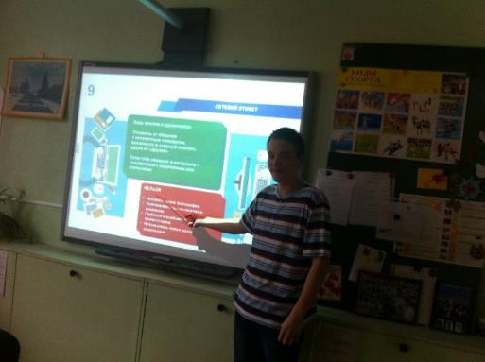

В начальной школе прошел творческий конкурс рисунков «Мы и Интернет».
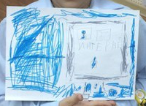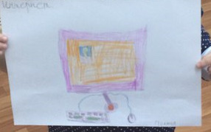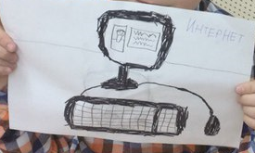
На каждом уроке информатики проводились беседы с целью закрепить навыки безопасного поведения в сети Интернет, а именно: не давать незнакомым людям в Интернете домашний адрес, а также номера телефонов – свой и родителей; не отправлять незнакомым людям СМС; не ходить на встречу с незнакомыми людьми без родителей; не отправлять незнакомым людям паспортные данные – свои и родителей; для регистрации в интернете выбирать надёжные пароли.
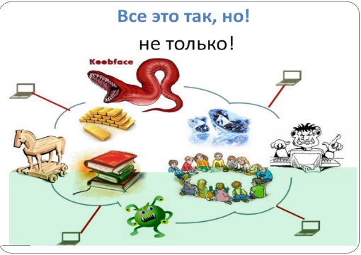
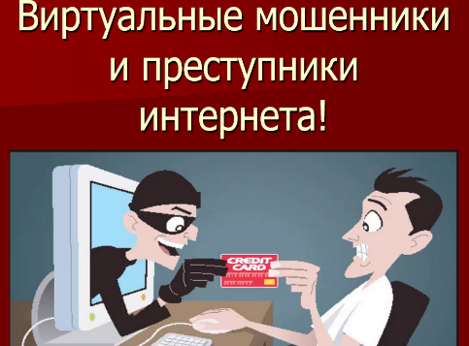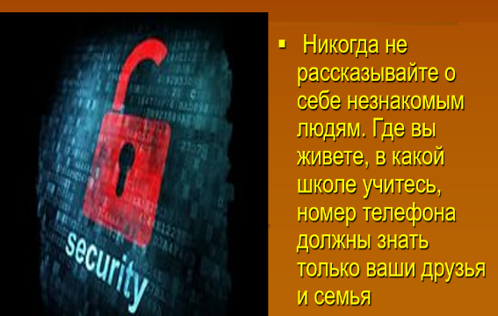
В ходе Месячника различного рода мероприятиями были охвачены:
- 10 педагогов
- 10 воспитателей
- 80 обучающихся
- 40 родителей.

